### 框架选择：

Supermap Iclicent js 是依托于开源平台二次封装

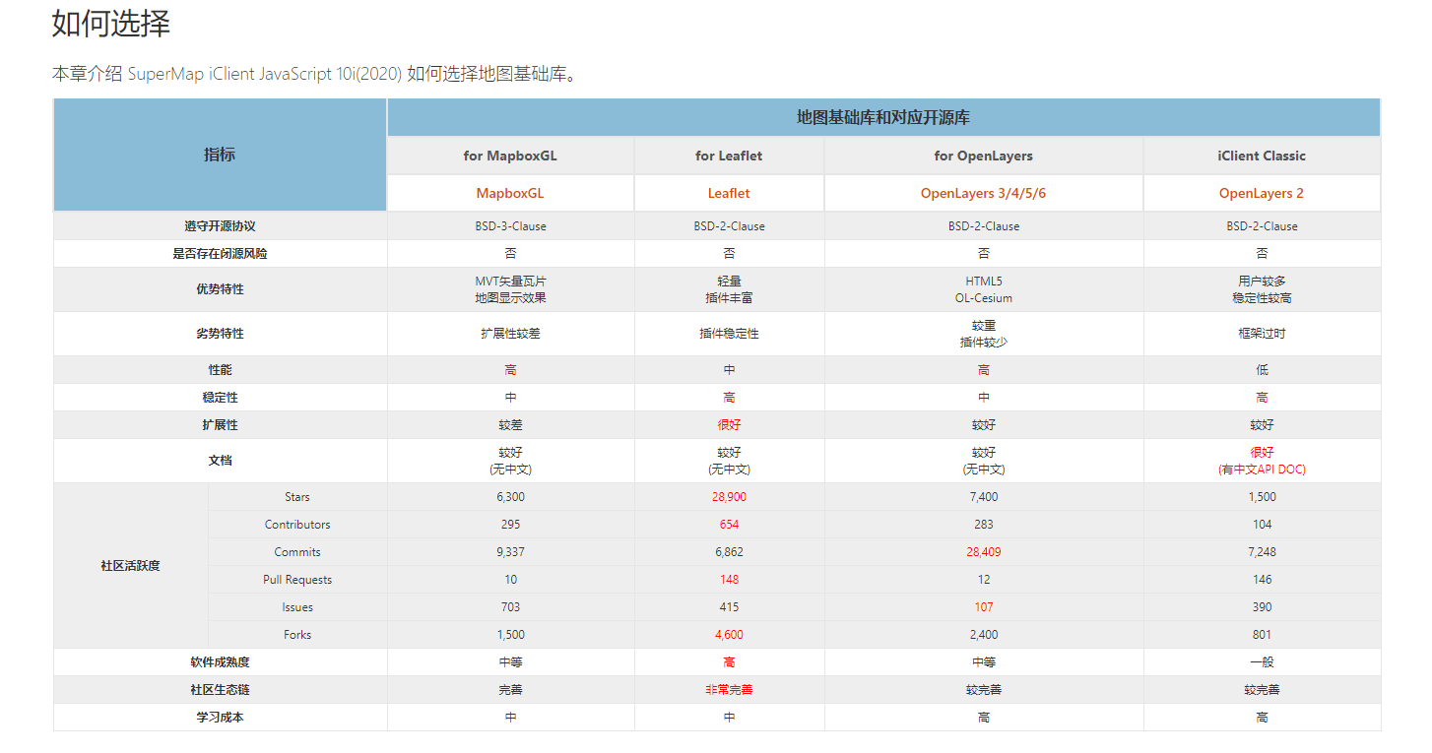

由于项目要求兼容ie建议使用superMap Iclient for leaflet进行开发

### 入门教程：

此教程从api包的引入到基本demo的实现，助你打开gis开发大门

<https://iclient.supermap.io/web/introduction/leafletDevelop.html#specifySQLqueryCondition>

重点章节：

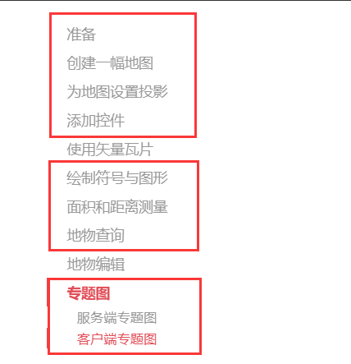

入门教程重点章节中涉及到L.supermap. 开头的类可在superMap iclient for leaflet API文档中查看学习理解，涉及到L. 开头的类在leaflet.js文档中查看学习理解

superMap iclient for leaflet API地址：<https://iclient.supermap.io/web/apis/leaflet.html>

Leaflet.js API地址：<https://leafletjs.com/>

### SuperMap官方示例

学习过入门教程后，我们可以查看超图软件官方网站提供的一些经典的demo示例，可以在页面中进行调试与学习

官方示例地址：<https://iclient.supermap.io/examples/leaflet/examples.html#iServer>

1. 图层的加载，设置参考坐标系，设置比例尺

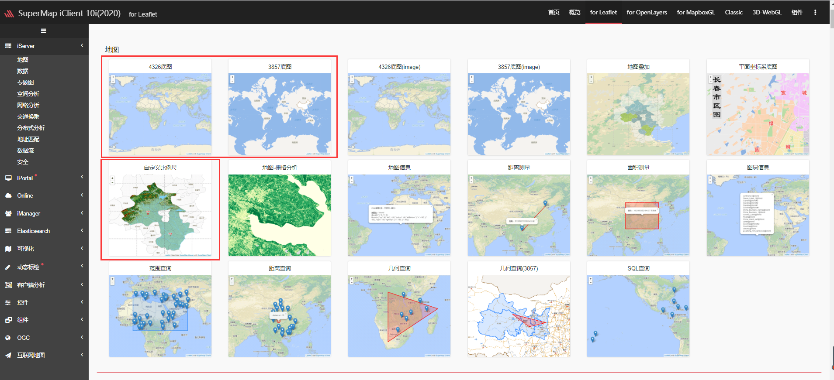

1. 通过这两个例子，翻阅一下API。了解地图服务与数据服务的区别

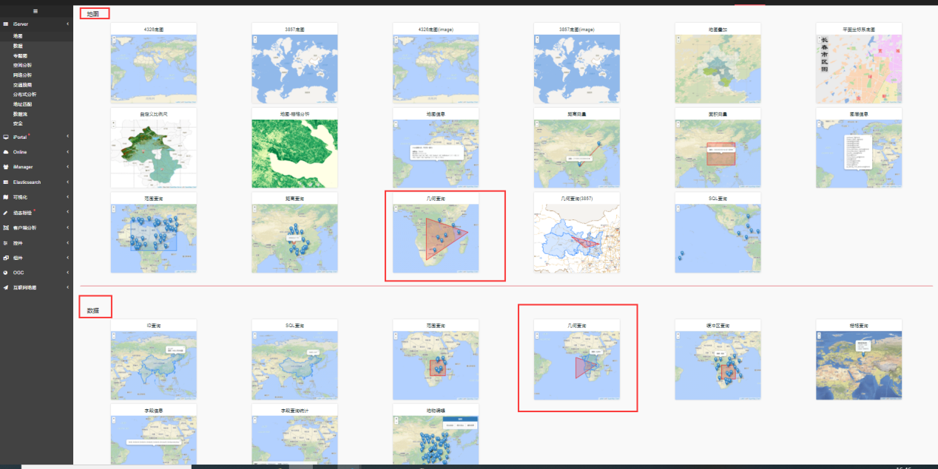

1. 了解如何制作单值专题图与分段专题图

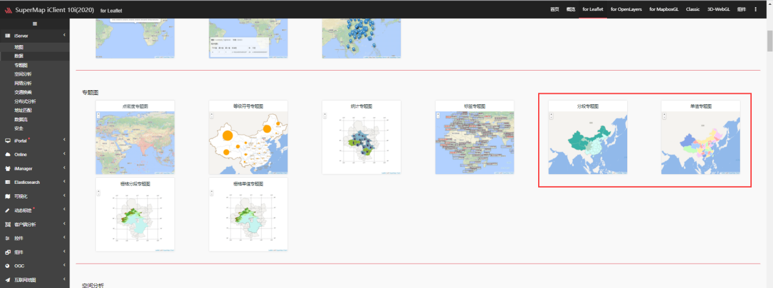

1. 打开官方示例的地图服务与数据服务，了解iserver的功能，以及管理的服务的组织方式

数据服务：<https://iserver.supermap.io/iserver/services/data-world/rest/data>

地图服务：<https://iclient.supermap.io/iserver/services/map-world/rest/maps/World>

### Leaflet重点API

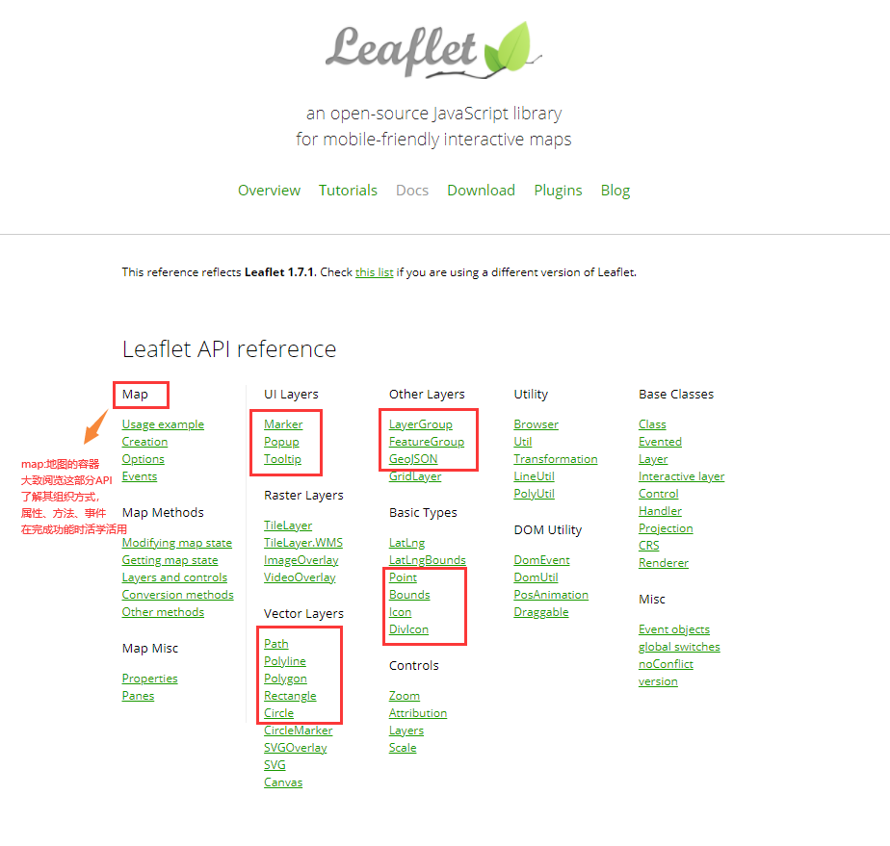

项目中涉及到大量的数据组织，推荐使用GeoJSON作为图层的形式加载数据。

Geojson标准格式学习：<https://www.jianshu.com/p/852d7ad081b3>